|  |
| --- |
| 大阪府における光化学スモッグ  発生の現況とその対策 |

2020年度

大阪府環境農林水産部

　本資料は、2020年度におけるオキシダント緊急時（光化学スモッグ）の発生及び被害の訴え状況等の現況並びに対処体制について、取りまとめたものです。

光化学オキシダント濃度測定結果については、発令判断局（※）の2020年4月～10月までの1時間値について集計を行っています。

組織名称等は2020年度のものを記載しています。

　※発令判断局：オキシダント緊急時に係る測定点（図2-1-1参照）

目次

第1編　光化学スモッグの現況 - 3 -

1　光化学スモッグの発生及び被害の訴えの状況とその推移 - 3 -

（1） 緊急時発令の状況 - 3 -

図1-1-1　光化学スモッグ予報・注意報発令回数の推移 - 3 -

表1-1-1　オキシダント緊急時等の発令状況 - 4 -

図1-1-2　発令地域区分・地域別注意報発令回数（○の中の数字が発令回数） - 4 -

表1-1-2　地域別、発令回数及び延べ発令時間の推移(10年間) - 5 -

表1-1-3　発令延時間、発令回数等の経年変化(1971年度～2020年度) - 6 -

表1-1-3　発令延時間、発令回数等の経年変化(1971年度～2020年度) - 7 -

図1-1-3　月別光化学スモッグ予報発令の推移 - 8 -

表1-1-4　月別光化学スモッグ予報発令回数の推移（10年間） - 8 -

図1-1-4　月別光化学スモッグ注意報発令の推移 - 9 -

表1-1-5　月別光化学スモッグ注意報発令回数の推移（10年間） - 9 -

表1-1-6　光化学スモッグ気象情報の発表状況 - 10 -

（2） 被害の訴えの状況 - 10 -

図1-1-5　被害届出件数の推移 - 10 -

（3） 全国における緊急時発令等の状況 - 11 -

表1-1-7　都道府県別・月別光化学スモッグ注意報等の発令状況 - 11 -

表1-1-8　都道府県別・日別の被害届出状況 - 11 -

2 光化学オキシダントによる大気汚染状況と気象の概況 - 12 -

（1）光化学オキシダントによる大気汚染状況 - 12 -

図1-2-1　光化学オキシダント最高濃度及び高濃度日数の推移 - 12 -

表1-2-1　光化学オキシダント最高濃度の推移 - 13 -

表1-2-2　光化学オキシダント日最高濃度が0.12ppm以上であった日数（2020年度） - 13 -

表1-2-3　光化学オキシダント日最高濃度が0.12ppm以上であった日数の推移 - 14 -

図1-2-2　発令判断局における光化学オキシダントの日最高濃度が0.12ppm以上であった日数 - 15 -

（2）気象の概況 - 16 -

1) 平年値との比較 - 16 -

表1-2-4　気象項目の平年値との比較 - 16 -

2）各月の概況 - 16 -

〔参考〕　光化学オキシダントによる日別汚染状況（4月～10月） - 18 -

(3）今年度の特徴 - 22 -

高濃度日について（8月16日～21日） - 22 -

図1-2-3　2020年8月の大気の流れの模式図 - 22 -

図1-2-4　8月17日09時　500hPa天気図 - 22 -

図1-2-5　8月17日09時　850hPa天気図 - 22 -

3　光化学スモッグに関する調査研究 - 23 -

表1-3-1　光化学スモッグに関する調査研究の実施状況 - 23 -

第2編　光化学スモッグ対処体制 - 24 -

1　常時監視測定網 - 24 -

図2-1-1　光化学オキシダント濃度測定点及び発令に関する地域の区分 - 25 -

2　オキシダント緊急時等の発令基準及び発令地域 - 26 -

表2-2-1　オキシダント緊急時等の発令・解除基準 - 26 -

表2-2-2　オキシダント緊急時等の発令地域区分 - 27 -

〔参考〕オキシダント緊急時等の発令基準等の推移（1971年度～） - 27 -

3　緊急時等における通報連絡体制 - 28 -

（1）大阪管区気象台からの気象情報の通報等 - 28 -

表2-3-1　大阪府と大阪管区気象台の相互通報内容 - 28 -

（2）緊急時等の通報連絡体制 - 29 -

図2-3-1　オキシダント緊急時等の発令通報体制 - 29 -

表2-3-2　予報等の発令時における周知事項及び周知方法 - 30 -

図2-3-2　オキシダント緊急時等発令時におけるホームページ（周知例） - 31 -

表2-3-3　オキシダント緊急時等の公立学校における措置 - 31 -

4　緊急時等における発生源対策 - 32 -

（1）固定発生源対策 - 32 -

表2-4-1　緊急時対象工場 - 32 -

表2-4-2　緊急時対象工場に対する緊急時の措置の内容 - 33 -

表2-4-3　緊急時対象工場における排出ガス量の削減計画のまとめ - 34 -

（2）移動発生源対策 - 35 -

表2-4-4　移動発生源に対する緊急時措置の内容 - 35 -

（3）事業者の配慮事項 - 35 -

5　被害の訴えへの対処体制 - 36 -

図2-5-1　光化学スモッグによると思われる被害の訴えがあった場合の主な連絡経路 - 36 -

［参考］光化学スモッグ被害調査票（一般用） - 37 -

［参考］光化学スモッグ被害調査票（学校用） - 38 -

第3編　資料 - 39 -

1　光化学スモッグの概要 - 39 -

（1）光化学スモッグの歴史 - 39 -

（2）光化学スモッグの発生機構 - 39 -

図3-1-1　光化学スモッグの発生機構 - 39 -

（3）光化学スモッグによる被害 - 40 -

第1編　光化学スモッグの現況

# 1　光化学スモッグの発生及び被害の訴えの状況とその推移

## 緊急時発令の状況

2020年度において、光化学スモッグ予報5回、注意報４回の発令を行いました。予報・注意報の発令回数は、この10年の平均的な回数（予報7.1回、注意報5.1回）と比べて大きな差はありませんでした（**図1-1-1**）。

地域別では、予報は５の地域（北大阪地域）で４回と最も多く、注意報は2（大阪市北部及びその周辺地域）、３（東大阪地域）及び５の地域（北大阪地域）で３回と最も多くなりました。（**図1-1-2、表1-1-1、1-1-2**）。

2020年度の最も早い発令日は、６月４日(予報第1号、注意報第１号)で、最も遅い発令日は、8月21日(予報第5号、注意報第４号)でした（**表1-1-3**）。

月別に見ると、７月は予報、注意報ともに2年連続して発令がなく、それ以外の月は直近10年平均と比べて大きな差はありませんでした（**図1-1-3、1-1-4、表1-1-4、1-1-5**）。

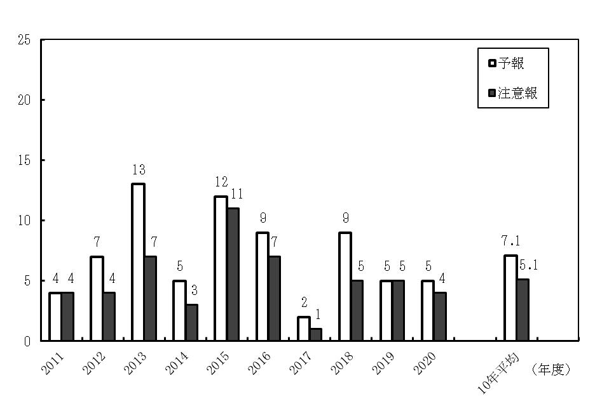

#### 図1-1-1　光化学スモッグ予報・注意報発令回数の推移

#### 表1-1-1　オキシダント緊急時等の発令状況



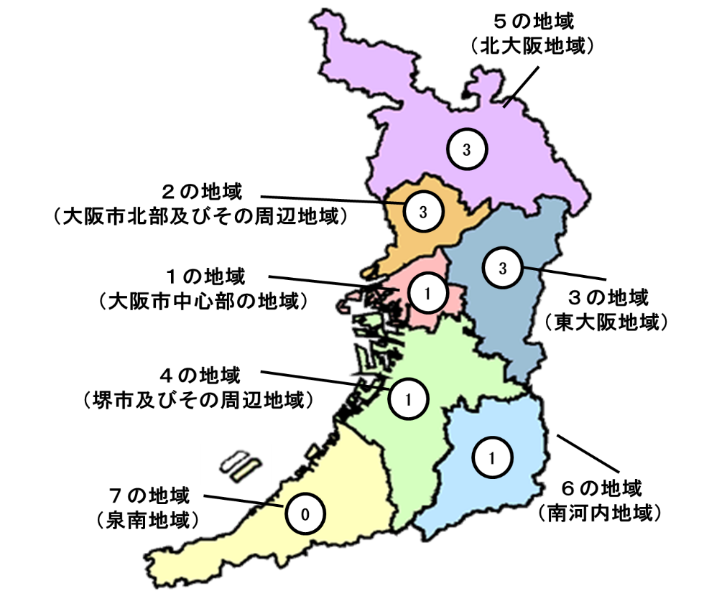

**図1-1-2　発令地域区分・地域別注意報発令回数（○の中の数字が発令回数）**

#### 表1-1-2　地域別、発令回数及び延べ発令時間の推移(10年間)



#### 表1-1-3　発令延時間、発令回数等の経年変化(1971年度～2020年度)



#### 表1-1-3　発令延時間、発令回数等の経年変化(1971年度～2020年度)



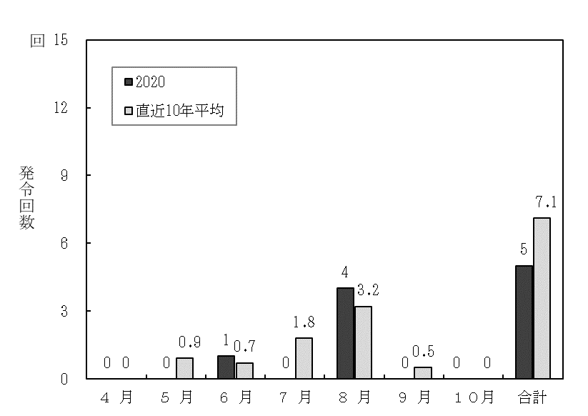

#### 図1-1-3　月別光化学スモッグ予報発令の推移

#### 表1-1-4　月別光化学スモッグ予報発令回数の推移（10年間）



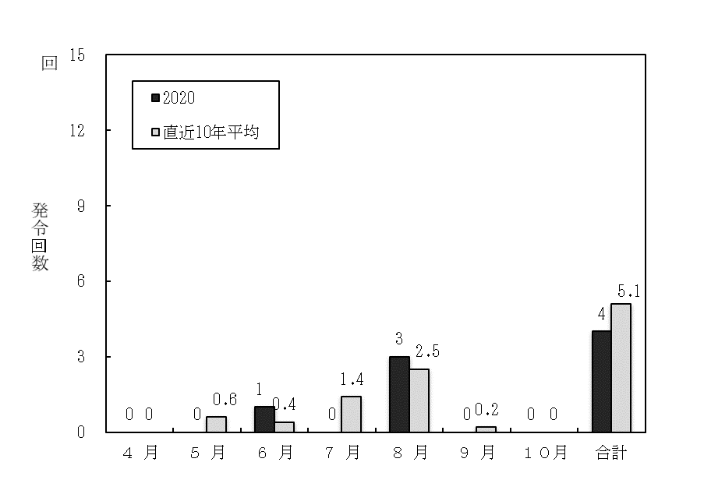

#### 図1-1-4　月別光化学スモッグ注意報発令の推移

#### 表1-1-5　月別光化学スモッグ注意報発令回数の推移（10年間）



大阪管区気象台による光化学スモッグ気象情報(※表2-3-1参照)は、５回（前年度５回）発表されました。(**表1-1-6**)

#### 表1-1-6　光化学スモッグ気象情報の発表状況



## 被害の訴えの状況

　2020年度における光化学スモッグによると思われる被害の訴えの届出はなく、2015年度以降６年連続してありません（**図1-1-5**）。

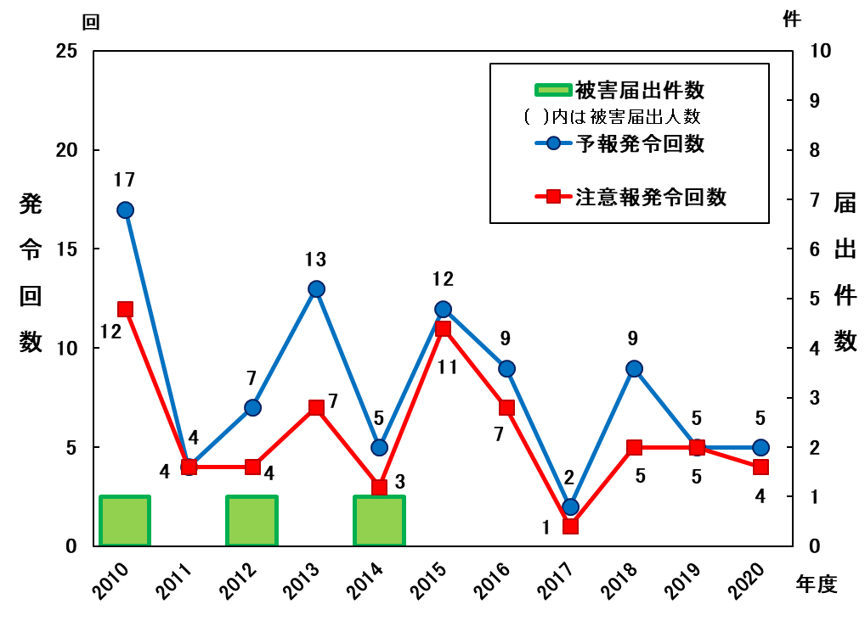

#### 図1-1-5　被害届出件数の推移

## 全国における緊急時発令等の状況

2020年度の全国の注意報等の発令状況は、発令都道府県数が15都府県、発令延日数は45日で、前年度(33都府県99日)と比べて、都道府県数、延日数ともに減少しました。

都道府県別の注意報発令延日数は、埼玉県が7日で最も多く、次いで東京都が6日でした。月別にみると8月の35日が最も多く、次いで6月の7日でした（**表1-1-7**）。

全国の光化学スモッグによると思われる被害の届出は、2県で合計4人であり、前年度の9県で337人と比較して、被害届出人数が大幅に減少しました。

都道府県別では、岐阜県及び埼玉県が各2人となっており、岐阜県は6月に、埼玉県は8月に届出がありました（**表1-1-8**）。

#### 表1-1-7　都道府県別・月別光化学スモッグ注意報等の発令状況



#### 表1-1-8　都道府県別・日別の被害届出状況



# 2 光化学オキシダントによる大気汚染状況と気象の概況

## （1）光化学オキシダントによる大気汚染状況

この10年における光化学オキシダント高濃度日数（光化学オキシダントの日最高濃度が0.12ppm以上の日数）の推移をみると、2020年度の高濃度日数は4日間で、前年度及びこの10年平均（7日間）より減少しました（**図1-2-1**）。

光化学オキシダントの最高濃度は0.143ppmで、8月21日に6の地域(南河内地域)の富田林市役所局で記録しました（**表1-2-1**）。また、最高濃度についてこの10年の推移をみると、2011年度以降、増減しながら横ばいで推移しています（**図1-2-1**）。

0.12ppm以上であった日数は6月に1日間、８月に3日間あり、地域別では2（大阪市北部及びその周辺地域）、３（東大阪地域）及び５の地域（北大阪地域）が３日間で最も多くなりました（**表1-2-2**）。

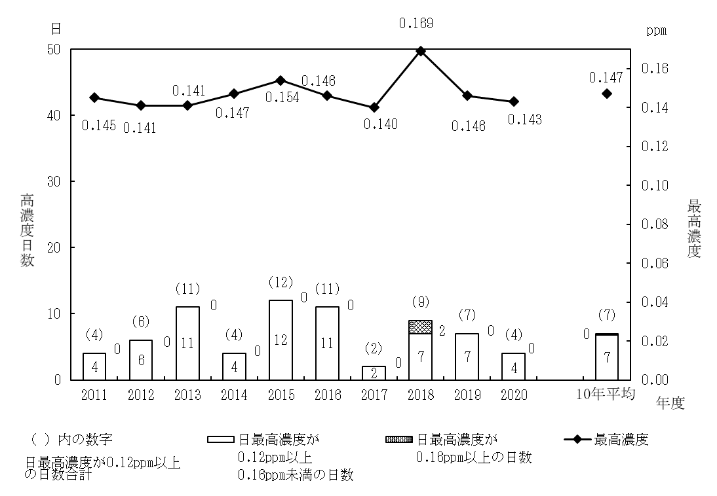発令判断局（56局）において、日最高濃度が0.12ppm以上であった日数をみると、1日が25局、2日が10局であり、3日以上記録した局はありませんでした。（**図1-2-2**）。

#### 図1-2-1　光化学オキシダント最高濃度及び高濃度日数の推移

#### 表1-2-1　光化学オキシダント最高濃度の推移



#### 表1-2-2　光化学オキシダント日最高濃度が0.12ppm以上であった日数（2020年度）



１の地域： 大阪市中心部の地域　　　　　　５の地域： 北大阪地域

２の地域： 大阪市北部及びその周辺地域　　６の地域： 南河内地域

３の地域： 東大阪地域　　　　　　　　　　７の地域： 泉南地域

４の地域： 堺市及びその周辺地域

地

#### 表1-2-3　光化学オキシダント日最高濃度が0.12ppm以上であった日数の推移

（1）月別



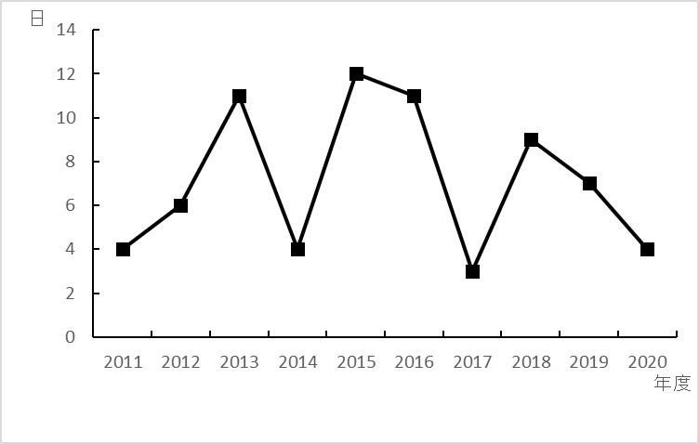

（2）地域別



１の地域： 大阪市中心部の地域　　　　　　５の地域： 北大阪地域

２の地域： 大阪市北部及びその周辺地域　　６の地域： 南河内地域

３の地域： 東大阪地域　　　　　　　　　　７の地域： 泉南地域

４の地域： 堺市及びその周辺地域

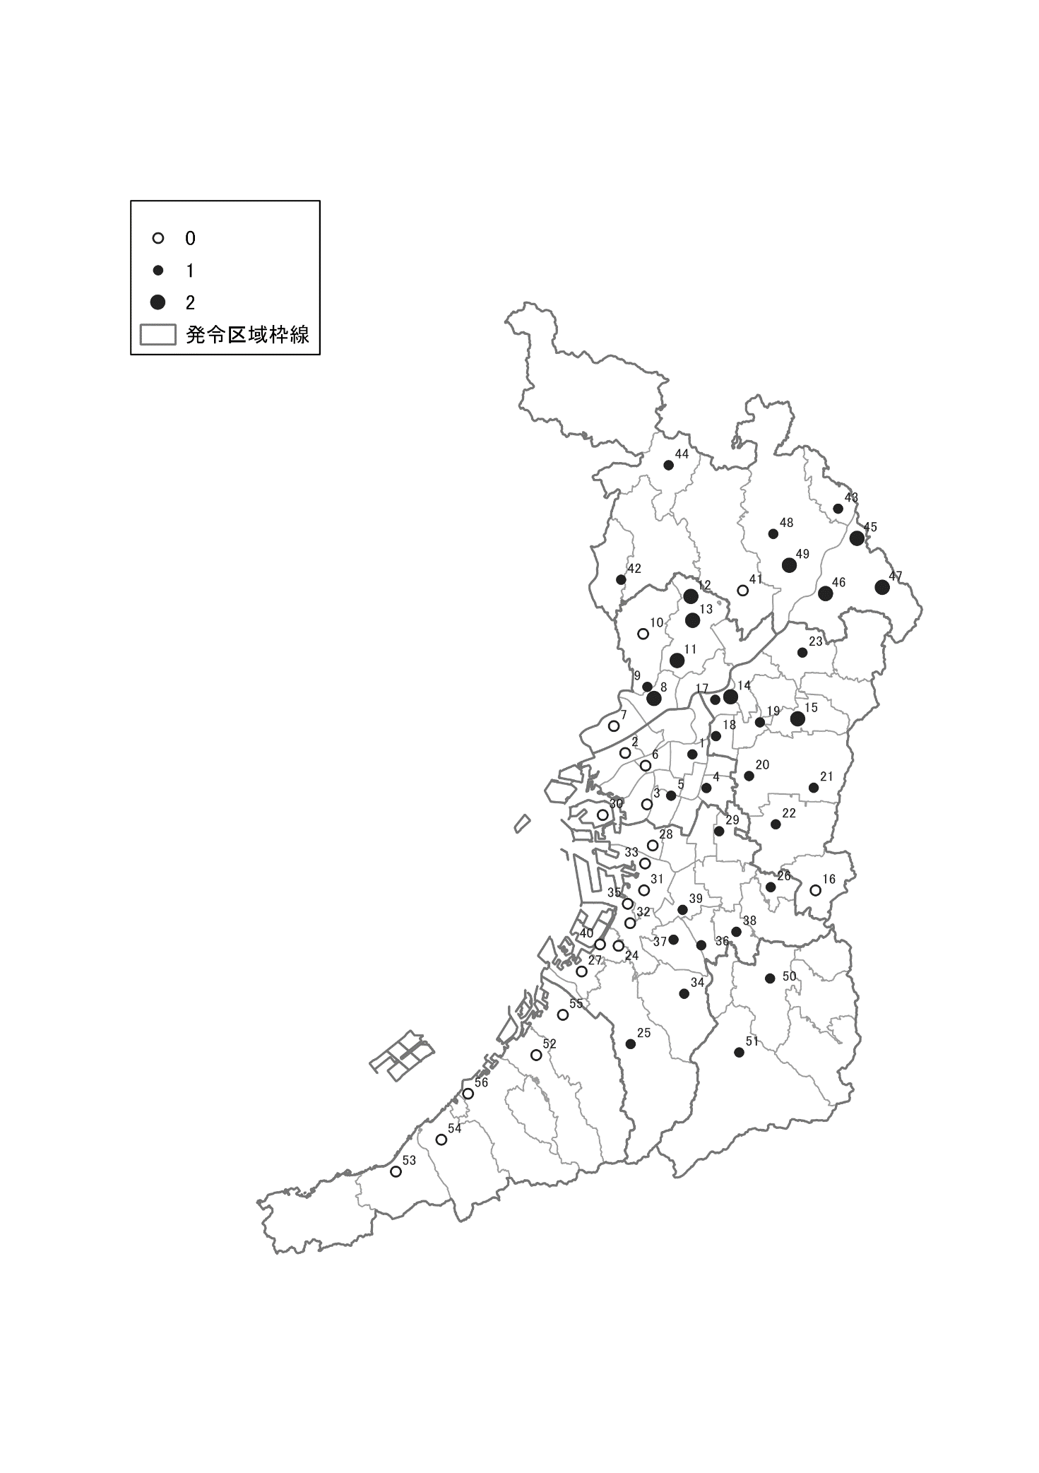

#### 図1-2-2　発令判断局における光化学オキシダントの日最高濃度が0.12ppm以上であった日数

## （2）気象の概況

### 1) 平年値との比較

４月～10月の気象項目について平年値と比較すると、日最高気温の月平均値は、４月及び７月は低く、５月、６月及び８月は高くなりました。総日照時間は７月はかなり少なく、８月はかなり多くなりました。日降水量が1㎜以上の日数は、４月及び８月は平年より少なく、7月はかなり多くなりました。平均雲量は、８月は少なく、7月及び9月は多くなりました(**表1-2-4**)。

#### 表1-2-4　気象項目の平年値との比較



### 2）各月の概況

大阪管区気象台ホームページ「大阪府の気象」より引用しました。

〔4月〕1 日は低気圧や前線の影響で大雨となりました。その後、月のはじめは高気圧に覆われて晴れる日が多くなりました。中頃から下旬のはじめにかけては、天気は数日の周期で変わりました。下旬の中頃からは高気圧に覆われて晴れる日が多くなりました。平均気温は低く、降水量は平年並、日照時間はかなり多くなりました。

〔5月〕天気は数日の周期で変わりました。中旬には前線や湿った空気の影響で大雨となった日もありました。平均気温はかなり高く、降水量は少なく、日照時間は多くなりました。

〔6月〕はじめは高気圧に覆われて晴れる日が多くなりました。中頃からは天気は数日の周期で変わりました。中旬と下旬には大雨となった日がありました。平均気温はかなり高く、降水量は平年並、日照時間は多くなりました。6 月の月平均気温は、1883（明治16）年の観測開始以来、6 月として高い方から1 位タイ（これまでの1 位は2005（平成17）年）の記録となりました。

〔7月〕梅雨前線や湿った空気の影響で曇りや雨の日が多く、大雨となった日もありました。平均気温は低く、降水量はかなり多く、日照時間はかなり少なくなりました。7 月の月間日照時間は1890（明治30）年の観測開始以来少ない方から、7 月として1 位の記録となりました。

〔8月〕高気圧に覆われて晴れの日が多くなりました。下旬は、湿った空気の影響により大気の状態が不安定となり大雨となった所がありました。平均気温はかなり高く、降水量は多く、日照時間はかなり多くなりました。8 月の月平均気温は1883（明治16）年の観測開始以来高い方から、8 月として1 位の記録となりました。

〔9月〕気圧の谷や湿った空気の影響で、はじめは曇りや雨の日が、中頃は曇りの日が多くなりました。終わりは、高気圧と低気圧が交互に移動し、天気は数日の周期で変わりました。25 日は、低気圧や湿った空気の影響で大雨となりました。平均気温は高く、降水量は少なく、日照時間は少なくなりました。

〔10 月〕天気は周期的に変わりました。8 日から10 日にかけては前線や台風第14 号の影響で、23 日は前線や湿った空気の影響で大雨となりました。平均気温は平年並、降水量は多く、日照時間は多くなりました。

#### 〔参考〕　光化学オキシダントによる日別汚染状況（4月～10月）

〔4月〕

〔5月〕



〔6月〕

〔7月〕

〔8月〕

〔9月〕



〔10月〕

（注）　光化学オキシダント濃度単位には ppb を使用（ 1 ppb = 0.001 ppm）

## (3）今年度の特徴

### 高濃度日について（8月16日～21日）

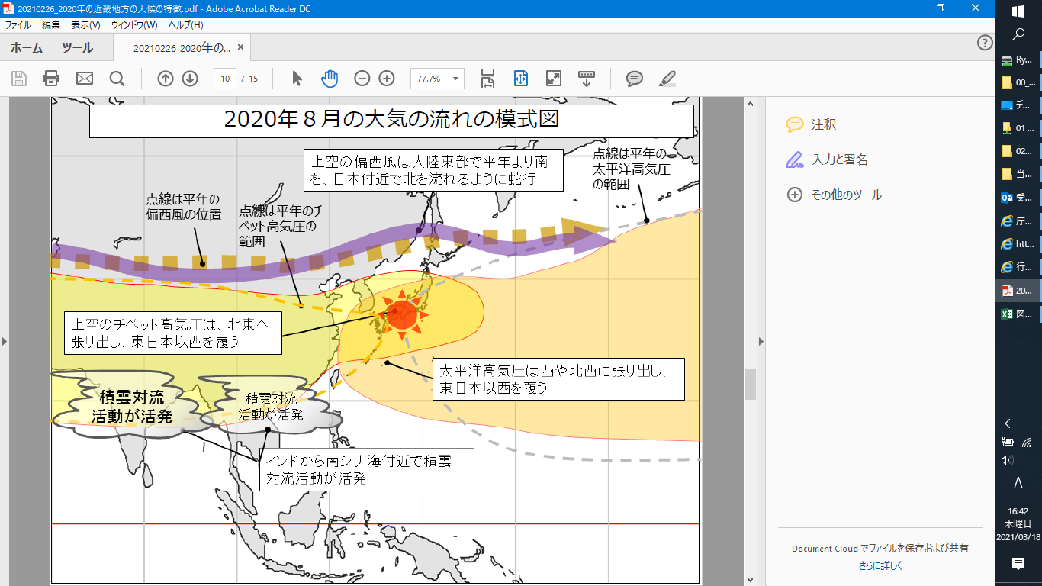8月16日～21日にかけて西日本は太平洋高気圧に広く覆われ、概ね晴れの天気が続きました(図1-2-3)。17日は8月はじめまで西に張り出していた太平洋高気圧が北への張り出しを強め、日本海まで北上し、下層から上層まで広く日本を覆い、高気圧の中心は西日本上にありました（図1-2-4、1-2-5）。このような状況は21日17時に雨が観測されるまで続き、最高気温が37℃を超え、風の弱い晴れの天気となりました。これにより、オキシダント濃度が高くなり、17日、19日、21日と注意報の発令に至りました。

図1-2-3　2020年8月の大気の流れの模式図

［令和3年2月26日開催　近畿地区気候情報連絡会資料より］

|  |  |
| --- | --- |
| 図1-2-4　8月17日09時　500hPa天気図 | 図1-2-5　8月17日09時　850hPa天気図 |

# 3　光化学スモッグに関する調査研究

2020年度の光化学スモッグに関する調査研究の実施状況は、**表1-3-1**のとおりです。

#### 表1-3-1　光化学スモッグに関する調査研究の実施状況

|  |  |  |  |  |
| --- | --- | --- | --- | --- |
| 種 類 | テーマ | 目 　的 | 概要 | 担当室･所 |
| 大気汚染物質移流機構解明調査 | PM2.5など反応性大気汚染に関する研究 | 大阪府内におけるPM2.5の発生源種類別の寄与率やPM2.5及び光化学オキシダントの高濃度メカニズムを明らかにする。 | PM2.5と光化学オキシダントの汚染機構の解明のため、化学輸送モデルによる広域シミュレーションおよび成分分析データを用いたレセプターモデルによる発生源の推定を行った。  光化学オキシダント生成に寄与するとされる植物起源VOCの排出量を推定するため、未把握の植物からのVOCの放出量とその放出特性（環境因子との関係）について調査した。 | 地方独立行政法人大阪府立環境農林水産総合研究所 |
| 農作物の影響調査 | 現地調査 | 大気汚染により農作物に障害が発生した際、原因を明らかにする。 | 大気汚染による農作物被害が発生した際、農と緑の総合事務所等により被害の特徴、発生条件等の調査を行うこととしており、2020年度は、同被害の発生がなかった。 | 環境農林水産部  農政室 |

第2編　光化学スモッグ対処体制

オキシダントに係る緊急時（以下「オキシダント緊急時」という。）に該当する汚染の状況は法第23条（施行令第11条・別表第5）及び条例第46条（条例施行規則第19条）に定められ、それぞれの状況に応じてとるべき措置について規定されていますが、大阪府では条例第45条において、光化学オキシダントによる「大気の汚染が著しくなるおそれがあると認めるとき」についても予報の発令その他の措置等を規定しています。

これらのオキシダント緊急時等（緊急時及び緊急時になるおそれがあると認めるとき）に関する大気汚染状況の監視、発令・解除、周知及び発生源における措置等の詳細については、法第22・23条及び条例第44～46条の各規定に基づく要綱、要領並びに細目により定められています。また、オキシダント緊急時等の対応については、要綱の実施に関する事務を円滑に行うための「大阪府大気汚染緊急時対策連絡協議会」、発令時における被害の訴えの把握等についての連絡を緊密にするための「光化学スモッグ対策連絡本部」及び光化学スモッグに関する調査を実施するための「光化学スモッグ調査班」により実施しています。その概要は以下のとおりです。

【根拠法令等】

|  |  |  |  |
| --- | --- | --- | --- |
|  | 大阪府大気汚染緊急時対策連絡協議会 | 要綱11、要領15 |  |
| 光化学スモッグ対策連絡本部 | 要領13、細目6 |
| 光化学スモッグ調査班 | 要領14、細目8 |

（注）以下のとおり略記

法：大気汚染防止法

施行令：大気汚染防止法施行令

条例：大阪府生活環境の保全等に関する条例

条例施行規則：大阪府生活環境の保全等に関する条例施行規則

要綱：大阪府大気汚染緊急時対策実施要綱

要領：オキシダント緊急時（光化学スモッグ）対策実施要領

細目：オキシダント緊急時（光化学スモッグ）対策実施細目

# 1　常時監視測定網

緊急時の発令に係る測定点である56地点（**図2-1-1**2020年4月現在）で光化学オキシダント濃度の常時監視を行い、その結果等に基づき、環境管理室環境保全課環境監視グループにおいてオキシダント緊急時等の発令及び解除の判断を行いました。なお、各測定点における光化学オキシダント等の汚染物質濃度や風向風速などの気象データは、テレメータや市所管監視システムからのデータ転送により、毎時、大阪府大気汚染常時監視システムに収集し、監視しています。

【根拠法令等】

|  |  |
| --- | --- |
| 常時監視 | 法22、条例44、要領4、細目1 |
| オキシダント緊急時に係る測定点 | 要領4 |

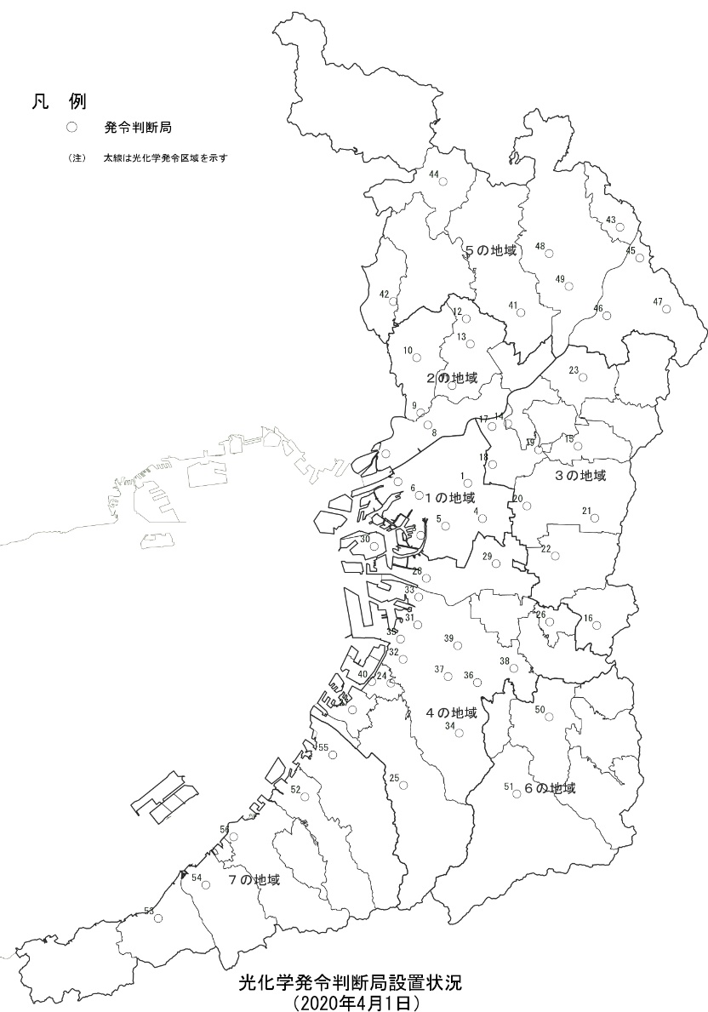

2020年4月現在

#### 図2-1-1　光化学オキシダント濃度測定点及び発令に関する地域の区分

#### 

# 2　オキシダント緊急時等の発令基準及び発令地域

オキシダント緊急時等の発令は、汚染状況等により、「予報」、「注意報」、「警報」及び「重大緊急警報」の4段階に区分し、大阪府内を7地域に区分して地域ごとに行っています。これらの発令及び解除の基準は**表2-2-1**、発令地域区分は**図2-1-1**及び**表2-2-2**のとおりです。

【根拠法令等】

|  |  |  |  |  |
| --- | --- | --- | --- | --- |
|  | オキシダント緊急時等の 区分、発令根拠、発令基準 | 予報 | 条例45、要綱2,6 、要領2,5 |  |
| 注意報 | 法23-1、令11-1、要綱2,7 、要領2,5 |
| 警報 | 条例46-1、条例規則19-1、要綱2,7 、要領2,5 |
| 重大緊急警報 | 法23-2、令11-2、要綱2,7 、要領2,5 |
| 緊急時等の解除 | | 要綱8 、要領6 |
| 発令地域区分 | | 要領3 |

#### 表2-2-1　オキシダント緊急時等の発令・解除基準

|  |  |  |  |
| --- | --- | --- | --- |
|  | 発令区分 | 発令基準 | 解除基準 |
| 光化学スモッグ予報  （予報） | 当該地域の測定点のうち1点以上のオキシダント濃度が0.08ppm以上である大気の汚染の状態になった場合で、かつ、気象条件からみて注意報の発令に至ると認めるとき。 | 大気の汚染の状態が回復したとき、又は気象条件からみて当該大気の汚染の状態が回復すると認めるとき。 |
| 光化学スモッグ注意報  （注意報） | 当該地域の測定点のうち1点以上のオキシダント濃度が0.12ppm以上である大気の汚染の状態になった場合で、かつ、気象条件からみて当該大気の汚染の状態が継続すると認めるとき。 | 大気の汚染の状態が回復したとき、又は気象条件からみて当該大気の汚染の状態が回復すると認めるとき。なお、この解除は予報の解除を含むものとする。 |
| 光化学スモッグ警報  （警報） | 当該地域の測定点のうち1点以上のオキシダント濃度が0.24ppm以上である大気の汚染の状態になった場合で、かつ、気象条件からみて当該大気の汚染の状態が継続すると認めるとき。 | 大気の汚染の状態が回復したとき、又は気象条件からみて当該大気の汚染の状態が回復すると認めるとき。 |
| 光化学スモッグ  重大緊急警報  （重大緊急警報） | 当該地域の測定点のうち1点以上のオキシダント濃度が0.40ppm以上である大気の汚染の状態になった場合で、かつ、気象条件からみて当該大気の汚染の状態が継続すると認めるとき。 | 大気の汚染の状態が回復したとき、又は気象条件からみて当該大気の汚染の状態が回復すると認めるとき。 |

#### 表2-2-2　オキシダント緊急時等の発令地域区分

|  |  |  |
| --- | --- | --- |
| 地域の区分 | | 市 区 町 村 |
| 略称 | 名称 |
| 1の  地域 | 大阪市中心部の  地域 | 大阪市北区、都島区、福島区、此花区、中央区、西区、港区、大正区、天王寺区、浪速区、東成区、生野区、阿倍野区及び西成区 |
| 2の  地域 | 大阪市北部及び  その周辺地域 | 大阪市西淀川区、淀川区及び東淀川区並びに豊中市、吹田市及び摂津市 |
| 3の  地域 | 東大阪地域 | 大阪市旭区、城東区及び鶴見区並びに守口市、八尾市、寝屋川市、  大東市、柏原市、門真市、東大阪市、四條畷市及び交野市 |
| 4の  地域 | 堺市及びその  周辺地域 | 大阪市住之江区、住吉区、東住吉区及び平野区並びに堺市、泉大津市、松原市、和泉市、羽曳野市、高石市、藤井寺市及び忠岡町 |
| 5の  地域 | 北大阪地域 | 池田市、高槻市、枚方市、茨木市、箕面市、島本町、豊能町及び能勢町 |
| 6の  地域 | 南河内地域 | 富田林市、河内長野市、大阪狭山市、太子町、河南町及び千早赤阪村 |
| 7の  地域 | 泉南地域 | 岸和田市、貝塚市、泉佐野市、泉南市、阪南市、熊取町、田尻町及び岬町 |

#### 〔参考〕オキシダント緊急時等の発令基準等の推移（1971年度～）

|  |  |  |  |  |
| --- | --- | --- | --- | --- |
| 項目  区分 | 実施期間 | 発　令　形　式 | | |
| 発 令 方 法 | 発令区分＝  発令基準値 | 発令地域区分 |
| 光化学スモッグ暫定対策実施要綱 | 1970.7.27～  1971.6.9 | 1測定点のオキシダント濃度が基準に達したときに発令 | 予　報＝0.10ppm  注意報＝0.30ppm | 府内全域 |
| 1971.6.10～  1971.8.31 | 各地域ごとに2以上の測定点のオキシダント濃度が基準に達したとき当該地域に発令 | 注意報＝0.15ppm  警　報＝0.30ppm | 3地域に区分  Ａ淀川以北  Ｂ淀川と大和川の間  Ｃ大和川以南 |
| 1971.9.1～  1972.5.31 | 各地域ごとに1測定点のオキシダント濃度が基準に達したとき当該地域に発令 | 予　報＝0.10ppm  注意報＝0.15ppm  警　報＝0.30ppm |
| オキシダント緊急時(光化学スモッグ）対策実施要領 | 1972.6.1～  1978.3.31 | 各地域ごとに1基準測定点のオキシダント濃度が基準に達したとき、気象条件等を考慮して当該地域に発令 | 予　報＝0.10ppm  注意報＝0.15ppm  警　報＝0.30ppm | 7地域に区分  (1)大阪市中心部  (2)大阪市北部及びその周辺  (3)東大阪  (4)堺市及びその周辺  (5)北大阪  (6)南河内  (7)泉南 |
| 1978.4.1～  1994.10.31 | 予　報＝0.08ppm  注意報＝0.12ppm  警　報＝0.24ppm  重大緊急警報＝0.40ppm |
| オキシダント緊急時(光化学スモッグ）対策実施要領 | 1994.11.1～ | 各地域ごとに1点以上の測定点のオキシダント濃度が基準  に達したとき、気象条件等を  考慮して当該地域に発令 |

# 3　緊急時等における通報連絡体制

　オキシダント緊急時等が発令された際には、法第23条及び条例第45・46条に基づき、その事態を一般に周知させることとなっています。その方法等の詳細については、解除の方法等とあわせて要綱、要領及び細目により定められており、その概要は以下のとおりです。

## （1）大阪管区気象台からの気象情報の通報等

大気汚染状況の予測を的確に行うために、大阪管区気象台長は気象の観測を行い、大気の汚染が著しくなるおそれがあると認められるときは、要綱第5条に基づきその旨を大阪府知事に通報することになっています。光化学スモッグに関する大阪府と大阪管区気象台との相互の通報内容は**表2-3-1**のとおりです。

また、環境管理室環境保全課環境監視グループは、大阪管区気象台からの通報及び送られた各種気象資料の整理、常時監視資料による毎時の地上風分布図の作成、インターネットによる天気図の受信等を行い、オキシダント緊急時等の発令判断に役立てています。

【根拠法令等】

|  |  |
| --- | --- |
| 大気汚染気象の通報等 | 要綱5 |

#### 表2-3-1　大阪府と大阪管区気象台の相互通報内容

|  |  |
| --- | --- |
| 大阪府から気象台への通報内容 | 気象台から大阪府への通報内容 |
| ・予報、注意報等の発令、解除  ・光化学オキシダント濃度（日報）  ・大気汚染物質濃度（時報） | ・大気汚染気象通報（大気汚染気象ポテンシャル、  大気汚染気象概況、天気予報及び気象関連資料）  大気汚染気象ポテンシャルは、以下の3段階に分けられ、午前10時すぎに当日分、午後4時すぎに翌日分を大阪管区気象台が通報  ［0］：光化学スモッグが発生しにくい  ［1］：光化学スモッグが発生しやすい  ［2］：光化学スモッグが非常に発生しやすい  ・高層資料（電計予測資料・エマグラム）  ・光化学スモッグ気象情報  （当日に光化学オキシダントによる高濃度汚染（光化学スモッグ注意報発令基準以上）が発生しやすい気象状態になることが予想されたとき、午前10時20分頃に大阪管区気象台が通報） |

## （2）緊急時等の通報連絡体制

オキシダント緊急時等の際には、法第23条及び条例第45・46条に基づき、その事態を一般に周知させることとなっています。大阪府におけるオキシダント緊急時等の発令・解除及び光化学スモッグ気象情報の通報連絡経路は**図2-3-1**のとおりです。

緊急時における発令情報等は、環境管理室環境保全課環境監視グループの緊急時発令システムから府内各市町村、府関係機関にファクシミリ及びメールにより同時通報しています。市町村等は、所管の学校及びそれぞれの関係機関に連絡し、連絡を受けた各機関では、広報板や旗の掲出等により、オキシダント緊急時等の発令状況の一般への周知及び要領第7条に定める周知事項（**表2-3-2**）の徹底に努めています。

緊急時対象工場（後述）に対しては環境管理室環境保全課環境監視グループからファクシミリにより通報しています。また、自動車の使用者及び運転者に対しては、日本道路交通情報センター等を通じ、運行の自主的制限の要請を行っています。

【根拠法令等】

|  |  |
| --- | --- |
| オキシダント緊急時等の  発令・解除の一般への周知 | 法23-1、条例45・46、要綱9  要領7 、細目1 |
| 光化学スモッグ気象情報の周知 | 要領8 、細目1 |
| オキシダント緊急時等の旗の色 | 細目1 |

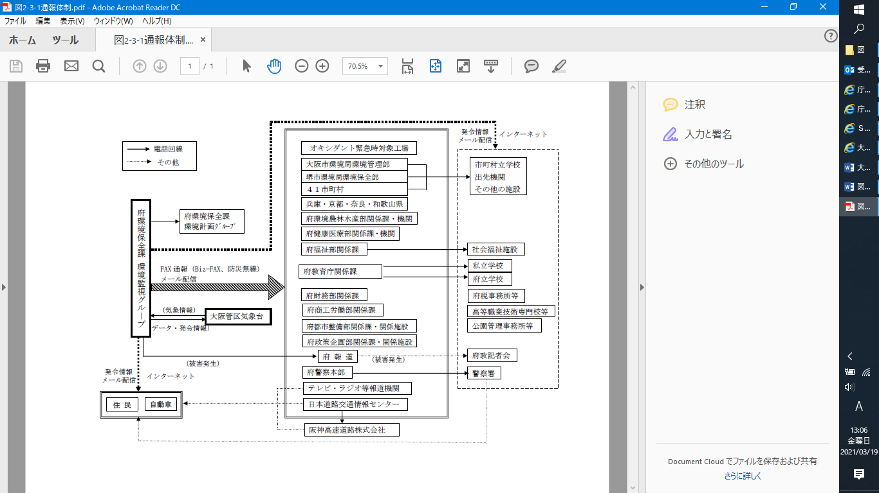

#### 図2-3-1　オキシダント緊急時等の発令通報体制

「大阪府　大気汚染常時監視のページ」や報道機関を通じて、また、光化学発令情報メールや防災情報メールにより府民への周知に努めています。これらの情報メールは、光化学スモッグ注意報等の発令状況を希望するメールアドレス（パソコン及び携帯電話）に直接送信されます。ホームページで掲載している発令状況画面は、**図2-3-2**のとおりです。

また、オキシダント緊急時等の発令がなされた場合における公立学校のとるべき措置については、府教育委員会（当時）から**表2-3-3**のように示されています。私立学校についても、とるべき措置について府教育庁私学課が指導しています。

#### 表2-3-2　予報等の発令時における周知事項及び周知方法

|  |  |  |
| --- | --- | --- |
| 区分 | 周　知　事　項 | 周 知 方 法 |
| 予  報 | 1　注意報に備えてテレビ、ラジオの報道等に注意すること。  2　屋外での特に過激な運動は避けること。  3　目やのどなどに刺激を感じた人は、洗眼、うがいをすると  ともに、最寄りの保健所又は市町村に連絡すること。 | ・ホームページ  「緑色」表示  ・旗、標識板の掲示  ・電子メール |
| 注  意  報 | 1　屋外になるべく出ないこと。  2　学校、幼稚園、保育所などにおいては、できるだけ屋外の  運動を避け屋内に入ること。  3　目やのどなどに刺激を感じた人は、洗眼、うがいをすると  ともに、最寄りの保健所又は市町村に連絡すること。 | ・ホームページ  「黄色」表示  ・旗、標識板の掲示  ・電子メール |
| 警  報 | 1　屋外になるべく出ないこと。  2　学校、幼稚園、保育所などにおいては、屋外の運動をやめ  　て屋内に入り、窓を閉鎖するなどの措置をとること。  3　目やのどなどに刺激を感じた人は、洗眼、うがいをすると  　　ともに、最寄りの保健所又は市町村に連絡すること。 | ・ホームページ  「だいだい色」表示  ・旗、標識板の掲示  ・電子メール |
| 重  大  緊  急  警  報 | 1　屋外に出ないこと。  2　学校、幼稚園、保育所などにおいては、警報と同じ措置を  　とっていることの再確認を行うこと。  3　目やのどなどに刺激を感じた人は、洗眼、うがいをすると  　ともに、最寄りの保健所又は市町村に連絡すること。 | ・ホームページ  「えんじ色」表示  ・旗、標識板の掲示  ・電子メール |

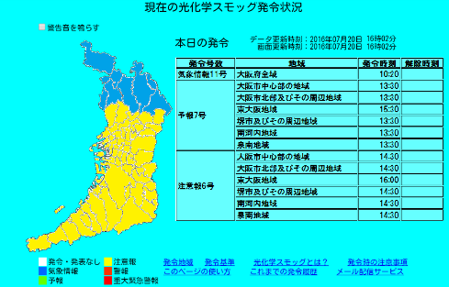

#### 図2-3-2　オキシダント緊急時等発令時におけるホームページ（周知例）

#### 表2-3-3　オキシダント緊急時等の公立学校における措置

　　　　　　　　　　（1972年5月29日付　府教育委員会保健体育課第 399号通知資料）

|  |  |  |
| --- | --- | --- |
| 区　　分 | 措　　　　　　　置 | 旗及び標識板の掲示 |
| 1　予報の時 | (1) 一般的な注意   1. 症状の有無を点検すること。 2. 病弱な者及び当日身体の調子の悪い者は屋内に入れること。 3. 屋外での過激な運動を避けること。 | ・「緑色」の旗  ・標識板 |
| (2) 症状の訴えがあった時   1. 症状を訴えた者があれば直ちに屋内に入れるとともに、所轄の保健所及び府教育庁保健体育課あて連絡すること。 2. うがい、洗眼をさせること。 |
| 2　注意報の時 | 1. 症状の有無を点検すること。 2. 病弱な者及び当日身体の調子の悪い者は屋内に入れること。 3. 屋外での過激な運動を避けること。 4. 症状を訴えた者があれば直ちに屋内に入れるとともに、所轄の保健所及び府教育庁保健体育課あて連絡すること。 5. うがい、洗眼をさせること。 | ・「黄色」の旗  ・標識板 |
| 3　警報及び重  大緊急警報の時 | 1. 屋外の運動をやめて屋内に入れること。   （うがい、洗眼をさせること）   1. 症状を訴えた者があれば、直ちに所轄の保健所及び府教育庁保健体育課あて連絡すること。 | （警報）  ・「だいだい色」の旗  ・標識板  （重大緊急警報）  ・「えんじ色」の旗  ・標識板 |

# 4　緊急時等における発生源対策

## （1）固定発生源対策

オキシダント緊急時等には、緊急時対象工場（**表2-4-1**） に対して、法第23条及び条例第45・46条等に基づき、要領・細目に定める措置（**表2-4-2**）を求めることにより、光化学スモッグの原因物質の一つである窒素酸化物及び揮発性有機化合物の排出量の削減を図り、当該緊急時等における汚染の悪化の防止とその早期解消を図ることとしています。

緊急時対象工場は、緊急時対象工場の区分に応じて、ばい煙排出者が行う具体的な削減措置（燃料使用量の削減、良質燃料への転換等）に関する計画書を提出することとしています。削減計画の集計結果は**表2-4-3**のとおりです。また、緊急時対象工場において削減措置を行った場合は、措置内容を記録するとともに、知事から報告を求められた場合は、速やかに報告書を提出することとしています。

なお、緊急時対象工場に対するオキシダント緊急時等の発令及び解除の通報は、環境管理室環境保全課環境監視グループから緊急時発令システム（ファクシミリ）により行っています。

【根拠法令等】

|  |  |  |
| --- | --- | --- |
| 緊急時対象工場への措置 | | 法23、条例45･46 、要綱10、要領11、細目3 |
|  | 措置に関する計画書・報告書 | 要領12、細目5 |
| 発令及び解除の周知 | | 要領7、細目1 |

#### 表2-4-1　緊急時対象工場

|  |  |
| --- | --- |
| 一般対象工場 | 燃料及び原料を重油に換算して毎時２kL以上40kL未満を使用する工場・事業場（2020年度は131工場が対象）  ※緊急時の措置等の適用が除外される12工場・事業場を除く。 |
| 特別対象工場 | 燃料及び原料を重油に換算して毎時40kL以上使用する工場・事業場  （2020年度は12工場が対象） |
| 揮発性有機化合物対象工場 | ○大気汚染防止法第17条の４で定める揮発性有機化合物排出施設の届出をしている工場・事業場  ○大阪府生活環境の保全等に関する条例第20条で定める届出工場の設置の届出をしている工場・事業場（2020年度は64工場が対象） |

#### 表2-4-2　緊急時対象工場に対する緊急時の措置の内容

|  |  |  |  |
| --- | --- | --- | --- |
| 対象  　発令  区分 | 一般対象工場に係る  ばい煙排出者 | 特別対象工場に係る  ばい煙排出者 | 揮発性有機化合物  排出者 |
| 予　報 | 操業に当たって原燃料の使用量、排出ガス量又は窒素酸化物排出量が通常値より減少するよう配慮するとともに、注意報の発令に備えて注意報による措置が行える体制をとるよう要請すること。 | 工場又は事業場全体の原燃料の使用量、排出ガス量又は窒素酸化物排出量を通常値の20％以上削減するよう要請すること。 | 揮発性有機化合物の排出量の減少に配慮するよう要請すること。 |
| 注意報 | 工場又は事業場全体の原燃料の使用量、排出ガス量又は窒素酸化物排出量を通常値の20％以上削減するよう要請し、又は勧告すること。 | 予報に引き続き原燃料の使用量、排出ガス量又は窒素酸化物排出量の減少に徹底を期すとともに、警報の発令に備えて一部操業停止などが行える体制をとるよう要請し、又は勧告すること。 | 揮発性有機化合物の排出量を削減するよう要請し、又は勧告すること。 |
| 警　報 | 注意報に引き続き原燃料の使用量、排出ガス量又は窒素酸化物排出量の減少に徹底を期すとともに、重大緊急警報の発令 に備えて一部操業停止などが行える体制をとるよう要請し、又は勧告すること。 | 工場又は事業場全体の原燃料の使用量、排出ガス量又は窒素酸化物排出量を通常値の40％以上削減するよう要請し、又は勧告すること。 | 注意報に引き続き揮発性有機化合物の排出量の減少に徹底を期すよう要請し、又は勧告すること。 |
| 重大緊急警報 | 工場又は事業場全体の原燃料の使用量、排出ガス量又は窒素酸化物排出量を通常値の40％以上削減するよう命令すること。 | 工場又は事業場全体の原燃料の使用量、排出ガス量又は窒素酸化物排出量を通常値の40％以上削減するよう命令すること。 | 大防法第23条第2項に基づき揮発性有機化合物排出施設の使用の制限その他必要な措置をとるべきことを命令すること。 |

備考

1)　第2欄及び第4欄に掲げる措置は、発令した地域に所在する一般対象工場に係るばい煙排出者及び揮発性有機化合物排出者に対して行うものとする。

2)　ばい煙排出者に対する措置の欄に掲げる通常値の算出方法は、細目で定める。

3)　本表に掲げる措置は、予報等の解除又は日の入り時刻のいずれか早い時刻をもって解除する。なお、日の入り時刻とは、大阪管区気象台における日の入り時刻とする。

4)　特別対象工場に対しては、大阪府域のうち当該工場所在地域以外に発令があった場合においても、削減措置を実施するよう要請等を行っている。

#### 表2-4-3　緊急時対象工場における排出ガス量の削減計画のまとめ

|  |  |  |  |  |  |  |  |  |
| --- | --- | --- | --- | --- | --- | --- | --- | --- |
| 発令地域 区分 | 対象工場数 | | 通常時排出ガス量 | | 緊急時排出ガス量（千Nｍ3／時） | | | |
| （千Nｍ3／時） | 構成比（％） | 予報 | 注意報 | 警報 | 重大緊急警報 |
| 1の地域 | 27 | （ 2） | 1,440 | 8.8 | 1,440 | 1,377 | 1,333 | 1,005 |
| 2の地域 | 19 | （ 0） | 731 | 4.5 | 731 | 637 | 637 | 415 |
| 3の地域 | 18 | （ 0） | 558 | 3.4 | 558 | 526 | 526 | 287 |
| 4の地域 | 40 | （10） | 12,492 | 76.3 | 12,375 | 12,246 | 8,443 | 7,665 |
| 5の地域 | 22 | （ 0） | 712 | 4.3 | 712 | 682 | 682 | 405 |
| 6の地域 | 4 | （ 0） | 104 | 0.6 | 104 | 97 | 97 | 76 |
| 7の地域 | 13 | （ 0） | 343 | 2.1 | 343 | 295 | 295 | 176 |
| 計 | 143 | （12） | 16,380 | 100 | 16,263 | 15,860 | 12,013 | 10,029 |
| 減少率（％） | | | - | | 0.7 | 3.2 | 26.7 | 38.8 |

備考

1)　対象工場数欄の（　）内は特別対象工場数を内数で示している。

2)　窒素酸化物排出量の削減等の措置については排出ガス量に換算している。

　 3)　通常時から一定の基準以上の窒素酸化物対策を実施している場合は、通常時の対策をもって、緊急時の措置（重大緊急警報に係るものを除く）を実施しているものとみなしている。

4)　端数処理のため、「各項目の合計」と「合計」が合致しない場合がある。

## （2）移動発生源対策

光化学オキシダント緊急時等の発令状況等については、日本道路交通情報センター等を通じて自動車の使用者等に周知を図っています。なお、自動車の使用者又は運転者に対する発令時の措置は、要領第11条により、**表2-4-4**のとおり規定しています。

【根拠法令等】

|  |  |
| --- | --- |
| 自動車の使用者等への措置 | 法23、条例45･46 、要綱10、要領11 |
| 公安委員会への要請 | 法23-2 |

#### 表2-4-4　移動発生源に対する緊急時措置の内容

|  |  |
| --- | --- |
| 発令区分 | 対象：自動車の使用者又は運転者 |
| 予　報 | 不要不急の自動車を使用しないよう要請すること。 |
| 注意報 | 不要不急の自動車を使用しないこと及び発令地域への運行を自粛するよう要請すること。 |
| 警　報 | 自動車の使用及び発令地域における運行を避けるよう要請すること。 |
| 重大  緊急警報 | 自動車の使用を避けること及び発令地域における運行をしないことを強力に要請すること。  府警察本部が実施する緊急時の交通規制を守るよう強力に要請すること。 |

## （3）事業者の配慮事項

光化学スモッグ気象情報の通報や予報等の発令があった場合についても、要領第9条により、一般の事業者は操業に当たって窒素酸化物、揮発性有機化合物等大気汚染物質の排出を増加しないよう、不要不急の自動車を使用しないことなどについて配慮することと規定しています。

# 5　被害の訴えへの対処体制

学校及び社会福祉施設等並びに住民から光化学スモッグによると思われる被害の訴えの届出を受けた関係機関は、被害を訴えた者に対し適切な処置をとるとともに、速やかに光化学スモッグ対策連絡本部（前述）に連絡することとしています（**図2-5-1**）。

連絡を受けた光化学スモッグ対策連絡本部では、被害の状況等をとりまとめ、原則として報道機関に情報の提供を行っています。

また、被害等の調査をする必要があると認めた場合には、光化学スモッグ調査班（前述）が関係機関に協力を得ながら、光化学スモッグの原因究明及び光化学スモッグに関する環境調査、医学的調査等に当たることとしています。

各学校では、光化学スモッグによると思われる被害が発生した場合は、「光化学スモッグ被害調査票」に症状を感じた日時、場所、訴え人数等を記入し、被害状況の把握に努めるとともに、手足のしびれ、けいれん、失神などの重い症状の被害が発生した場合は、個々の被害者についての症状を詳細に調査し、「光化学スモッグ被害調査票」により、迅速に所轄の保健所及び府教育庁教育振興室保健体育課（市町村立学校は当該市町村教育委員会経由、府立学校は直接）に届け出ることとなっています。この場合、後刻文書をもって同様の経路で被害の報告をします。なお、休日のクラブ活動時等に被害の訴えがあった場合は、光化学スモッグ対策連絡本部事務局（環境管理室環境保全課環境監視グループ）に直接電話をすることとなっています。

【根拠法令等】被害の訴え等の措置　細目7



（大阪市、堺市、豊中市、吹田市、高槻市、枚方市、八尾市、寝屋川市及び東大阪市については、各市の環境担当課にて市保健所及び市教育委員会からの情報を集約し、光化学スモッグ対策連絡本部事務局に連絡。）

#### 図2-5-1　光化学スモッグによると思われる被害の訴えがあった場合の主な連絡経路

#### ［参考］光化学スモッグ被害調査票（一般用）

様式4

|  |  |  |  |  |  |  |  |  |  |  |  |  |
| --- | --- | --- | --- | --- | --- | --- | --- | --- | --- | --- | --- | --- |
| **光化学スモッグ被害調査票**（一般用）  　　　　　　　　　　　　　 　　　　　 記入日　　　　年 　月 　日  　　　　　　　　　　　　　　　　　　　　　　　　　　　記入者  　　　　　　　　　　　　　　　　　　　　　　　　　　　所　属 | | | | | | | | | | | | |
|  | 届  出  者 | | 氏名（機関、団体） | | | （代表者） | | | | | |  |
| 住所（所　在　地） | | |  | | | | | |
| 連　　絡　　先※1 | | | （氏名） 　　　　 　（電話） | | | | | |
| 被  害  者 | | 氏　 名 等※2 | | | 性別(　　)　　年令（　　才）  　　　　職業（学校名・学年)（　 　　　　　　　　） | | | | | |
| 住　　所 等 | | | （電話） | | | | | |
| ※1　連絡先は、状況を把握し、夜間・休日でも連絡可能な者とすること  ※2　集団での被害の場合は、全体の被害者数及び男性、女性の内訳を記入すること | | | | | | | | | | |
|  | | | | | | | | | | | | |
| **1　症状を感じた日時及び気象状況**  　　年 　月　　日　　（午前・午後） 　時　　分～　　時　　分  　　　　　　　 天　候（晴・曇・雨）　 　 風（強・弱・やや有・無風） | | | | | | | | | | | | |
| **2　症状を感じた場所**  　(1) 運動場 　(2) 体育館 　(3) プール 　(4) 室内（窓：開・閉） (5) 公園、遊び場  　(6) 道路上　 (7) その他（　　　　　　　　　　） | | | | | | | | | | | | |
| **3　症状を感じたときの活動状況**  (1) 屋外で運動中（　　　　　　　　　　）(2) 室内で運動中（　　　　　　　　　　　）  　(3) 屋外で作業中（　　　　　　　　　　）(4) 室内で作業中（　　　　　　　　　　　）  　(5) その他（　　　　　　　　　　　　　　　） | | | | | | | | | | | | |
| **4　症状** | | | | | | | | 男(人) | 女(人) | 処置・経過 | | |
|  | | (1) 目がチカチカする（目が痛い） | | | | | |  |  |  | | |
| (2) せきがでる | | | | | |  |  |  | | |
| (3) のどがいがらい（のどが痛い） | | | | | |  |  |  | | |
| (4) はきけがする | | | | | |  |  |  | | |
| (5) 胸が苦しく息がつまりそうになる | | | | | |  |  |  | | |
| (6) 胸が痛む | | | | | |  |  |  | | |
| (7) 頭痛がする | | | | | |  |  |  | | |
| (8) 手足にしびれ感がある | | | | | |  |  |  | | |
| (9) その他（　　　　　　　　　　　　） | | | | | |  |  |  | | |
| （医師の治療）　あり（　人）・なし　（医療機関名） | | | | | | | | | | |
| **5　重症者名とその症状** | | | | | | | | | | | | |
| 氏　　　　　名 | | | | 年令 | 性別 | | 職業（学校名・学年） | | | | 症　　　　　　　状 | |
|  | | | |  |  | |  | | | |  | |
| **備考** | | | | | | | | | | | | |

※学校で発生した被害の把握には、学校用の調査票（様式5）を使用すること。

#### ［参考］光化学スモッグ被害調査票（学校用）

様式5

|  |  |  |  |  |  |  |  |  |  |  |  |  |  |  |  |  |  |  |
| --- | --- | --- | --- | --- | --- | --- | --- | --- | --- | --- | --- | --- | --- | --- | --- | --- | --- | --- |
| **光化学スモッグ被害調査票**（学校用）  　 　 記入日　　年　　月　　日  　　　　　　　　　　　　　　　　　　　　　　　　　　　記入者  　　　　　　　　　　　　　　　　　　　　　　　　　　　所　属 | | | | | | | | | | | | | | | | | | |
| 届出者 | | 学　校　名 | |  | | | | | | | | | | 代表者 | | |  | |
| 所　在　地 | |  | | | | | | | | | | 電　話 | | |  | |
| 連　絡　者 | |  | | | | | | | | | | | | | | |
| 緊急連絡先 | | （氏名）　 　　 　 （電話） | | | | | | | | | | | | | | |
| ※　緊急連絡先は、状況を把握し、夜間・休日でも連絡可能な者とすること | | | | | | | | | | | | | | | | | | |
| 被  害  者 | | 学年  性別 | 1年 | | | 2年 | 3年 | | 4年 | | 5年 | | 6年 | | 教職員 | | 計 | 合計（　　　人） |
| 男 |  | | |  |  | |  | |  | |  | |  | |  |
| 女 |  | | |  |  | |  | |  | |  | |  | |  |
| **1　症状を感じた日時**　　　　　　　　　　　午前  **及び気象状況**　　　　　年　　月　　日　　　　　　時　　分～　　時　　分  　　　　　　　　　　　　　　　　　　　　　午後  　　　　　　　　　　　　　　天　候（晴　曇　雨）　風（強　弱　やや有　無風） | | | | | | | | | | | | | | | | | | |
| **2　症状を感じた場所**  　(1) 運動場　(2) 体育館　(3) プール　(4) 室内（窓：開・閉） (5) 公園、遊び場  　(6) 道路上　(7) その他 | | | | | | | | | | | | | | | | | | |
| **3　症状を感じたときの活動状況**  (1) 屋外で運動中（体育授業、クラブ、その他）  (2) 室内で運動中（体育授業、クラブ、その他）  　(3) 屋外で軽作業中（授業、清掃等）　(4) 室内で軽作業中（授業、清掃等）  　(5) その他（　　　　　　　　　　　　　　　　　） | | | | | | | | | | | | | | | | | | |
| **4　症状** | | | | | | | | | | | | 男(人) | | 女(人) | | | 処置・経過 | |
|  | (1) 目がチカチカする（目が痛い） | | | | | | | | | | |  | |  | | |  | |
| (2) せきがでる | | | | | | | | | | |  | |  | | |  | |
| (3) のどがいがらい（のどが痛い） | | | | | | | | | | |  | |  | | |  | |
| (4) はきけがする | | | | | | | | | | |  | |  | | |  | |
| (5) 胸がくるしく息がつまりそうになる | | | | | | | | | | |  | |  | | |  | |
| (6) 胸が痛む | | | | | | | | | | |  | |  | | |  | |
| (7) 頭痛がする | | | | | | | | | | |  | |  | | |  | |
| (8) 手足にしびれ感がある | | | | | | | | | | |  | |  | | |  | |
| (9) その他（　　　　　　　　　　　） | | | | | | | | | | |  | |  | | |  | |
| （医師の治療）　あり（　人） なし　　（医療機関名） | | | | | | | | | | | | | | | | | |
| **5　重症者名とその症状** | | | | | | | | | | | | | | | | | | |
| 氏　　　名 | | | | | 年令 | | | 性別 | | 学年、組 | | | | | | 症　　　状 | | |
|  | | | | |  | | |  | |  | | | | | |  | | |
| **備考** | | | | | | | | | | | | | | | | | | |

注1　被害が発生した場合は、速やかに所轄の保健所に連絡するとともに、大阪府教育庁保健体育課（市町村立学校にあっては、市町村教育委員会を経由）あてに電話及び本書面にて連絡すること。

2　なお、休日のクラブ活動時等に被害の訴えがあった場合は、環境管理室環境保全課環境監視グループ（光化学スモッグ対策連絡本部事務局）に直接連絡すること。

第3編　資料

# 1　光化学スモッグの概要

## （1）光化学スモッグの歴史

光化学スモッグは、1943年夏頃、アメリカ・ロサンゼルス地域を中心に発生したのが最初といわれ、わが国では、1970年7月18日に東京都杉並区の高校において生徒から被害の訴えがありました。

大阪府では、1971年8月9日に初めて光化学スモッグ注意報の発令を行いましたが、同月27日には、光化学スモッグ注意報の発令中に高石市内において中学生など 118人が被害を訴えたのをはじめ、岸和田市、泉佐野市及び泉大津市においても被害の訴えがあるなど、この日の被害訴え総数は 249人となり、うち10人が入院治療を受けました。

その後、府内における光化学スモッグの発生状況は、1973年度の予報48回、注意報26回、警報1回、被害訴え者数 3,122人をピークに減少し、近年の被害訴え者数は10人未満で被害発生の無い年度が多くなっています。

## （2）光化学スモッグの発生機構

大気中の窒素酸化物や炭化水素、揮発性有機化合物（ＶＯＣ）が太陽光線中の紫外線のもとで反応（光化学反応）すると、二次的に新たな汚染物質（光化学反応生成物質）が生成されます。

この光化学反応生成物質には、オゾン、パーオキシアセチルナイトレート（ＰＡＮ）、過酸化物、二酸化窒素等の酸化性物質、ホルムアルデヒド、アクロレイン等の還元性物質、エアロゾル、活性の強い遊離基などがあります（**図3-1-1**）。上記の酸化性物質を総称して「オキシダント」といい、オキシダントのうち、二酸化窒素を除いたものの総称を「光化学オキシダント」といいます。この光化学オキシダントによるスモッグを光化学スモッグといいます。

光化学スモッグは、日差しが強く、気温が高く、風の弱い日に発生しやすく、遠くの山や建物がいつもより見えにくく、もやのかかったような状態になります。

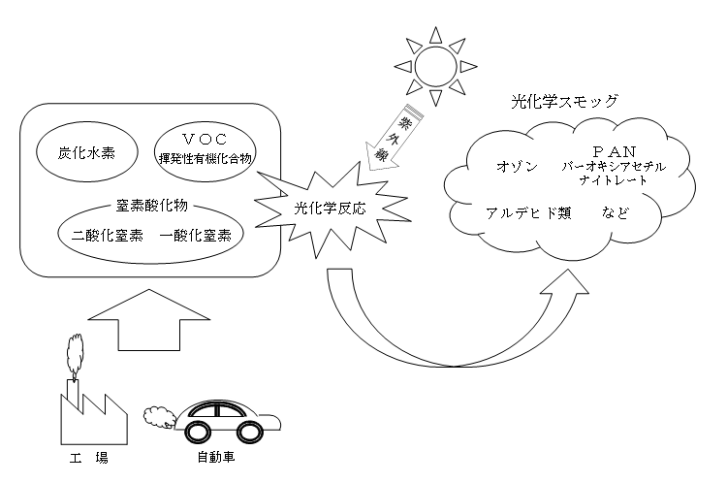

#### 図3-1-1　光化学スモッグの発生機構

## （3）光化学スモッグによる被害

光化学スモッグによる被害は、大きく分けて人体への影響と植物への影響があるといわれています。

1. 体への影響

光化学スモッグの発生に伴って、目がチカチカする、のどが痛いなど、目やのどの刺激を中心とする被害が報告されていますが、その中には気管支の異常感や呼吸の困難なども含まれています。これらの症状は光化学オキシダントのうちオゾン、ＰＡＮ、ホルムアルデヒド、アクロレイン等の化学物質の複合作用によるものであると考えられていますが、ほとんどが一過性で比較的軽症のものです。

1. 物への影響等

光化学オキシダントのうち、オゾンやＰＡＮは植物に対して葉を変色させたり、光合成速度を低下させるといった被害を与えると考えられています。

このほか、エアロゾルによる視程障害もあげられます。エアロゾルの生成についての定説はありませんが、窒素酸化物や炭化水素の光化学反応生成物、二酸化硫黄、炭化水素や窒素酸化物の光化学反応による硫酸塩、硫酸ミスト、炭化水素と光化学スモッグ成分との反応による有機性のミストなどが考えられています。

**ポスター用よこ型表示イメージ**

　　　　　　　　　　　　　大阪府環境農林水産部環境管理室環境保全課　環境監視グループ

　　　　　　　　　　　　　　〒559-8555　大阪市住之江区南港北1丁目14番16号

TEL　06-6210-9621